Kedves Versenyző! A megoldások értékelésénél csak a programok futási eredményeit vesszük tekintetbe. Ezért igen fontos a feladatleírás (a rajzoló eljárás neve, paraméterei sorrendje) pontos betartása, az objektív értékelés érdekében ugyanis a pontozóknak a programszövegekben egyetlen karaktert sem szabad javítaniuk, s az előre megadott javítási útmutatótól semmiben nem térhetnek el.
1. feladat: Mozaik (25 pont)
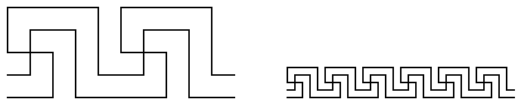
Egy régi épület falát szép mintacsík díszíti. Készts FEL1 :méret :db eljárást, amely ilyen mintacsíkot rajzol!
FEL1 30 1 FEL1 10 3
2. feladat: Óra (30 pont)
Készíts FEL2 :ora :perc eljárást, amely az alábbi óralapot képes rajzolni!
FEL2 3 0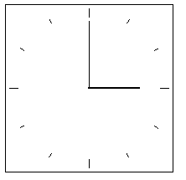 FEL2 18 30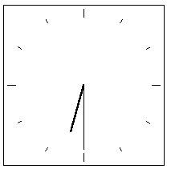
3. feladat: Sokszög (20 pont)
Az alábbi 3 ábrát egyetlen Logo eljárás rajzolta, különböző paraméterekkel. Készíts egy FEL3 nevű Logo eljárást, amely ugyanezt tudja! Általánosan oldd meg, más paraméterekkel ehhez hasonló legyen az eredmény!
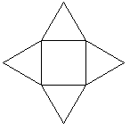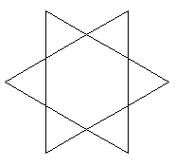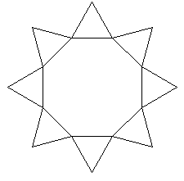
Elérhető összpontszám: 75 pont + 25 pont az 1. fordulóból

